**"Емблема оживаючої весни"**

***Цікава мандрівка у творчу майстерню***

***Мета.*** Ознайомлювати з красою навколишнього світу,розвивати інтелектуально - пізнавальні інтереси, вміння пізнавати красу і захоплюватися нею. Уточнити і розширити уявлення дітей про квітку фіалку, історію її життя, ціннісне ставлення до неї інших народів та її роль в їхньому житті.

Провести майстер-клас з виготовлення фіалки, навчити робити квіти, вчити акуратності,уважності та розвивати естетичний смак.

***Хід заняття.***

***1. Вступ***

Ще з давніх часів квіти в житті людей грали величезну роль. Вони завжди асоціювалися з любов'ю, радістю, гарним настроєм і бадьорістю. Наші предки дарували квіти не тільки у свята, а також і в будні дні, бо вірили, що магія квітів здатна навіть хвору людину підняти на ноги, надати йому відчуття легкості і безтурботності. Природа створила безліч різних квітів за зовнішнім виглядом. Кожен з двохсот тисяч видів цих прекрасних рослин на нашій землі унікальний, по-своєму гарний і незвичайний, кожен викликає море радісних емоцій і переживань.

Безліч квітів не тільки роблять наше життя яскравішим, вони також сприяють очищенню і оздоровленню повітря навколо нас, наповнюючи його киснем, тонким і ніжним ароматом. Вчені довели, що ці прекрасні створіння вміють поглинати негативну енергію.

**Загадка**

Квітка я ніжна, низенька, дрібна.

Коли розцвітаю, приходить весна.

Мій цвіт фіолетовий,п’ять пелюсток.

І довго я квітну між інших квіток.

*( Фіалка)*

***2. Цікаві відомості про фіалку***

Саме про фіалку ми сьогодні поговоримо на занятті. Квітку фіалку люблять з давніх часів.  Існує багато історій і подій, пов’язаних з цією квіткою. Фіалка є весняною квіткою, тому її вважають емблемою оживаючої весни.Стародавні римляни називали фіалку квіткою Юпітера. Вони так почитали фіалку, що не одне свято не обходилося без неї і вважали цю квітку цілющою.

Фіалка у багатьох народів була шанованою і священною квіткою. Стародавні греки прикрашали цими ніжними квітами свої оселі і статуї богів. В Елладі вона була обов'язковим атрибутом свята. Галли також вважали її символом ніжності, скромності і цноти. А французи під час змагань на тулузьких поетичних турнірах в якості вищої нагороди отримували золоту фіалку.

Німецький поет Гете, дуже любив фіалки, гуляючи в передмісті, він розсіював насіння фіалок. Незабаром всі околиці його рідного міста Веймара, потопали в фіалках. Досі там ростуть ці квіти, тепер їх називають «фіалками Гете» на честь пам’яті поета.

А латиська письменниця Анна Сакса говорила, що фіалка видає чарівні звуки і почути їх зможе той, у кого добре і любляче серце.

Цю чудову квітку використовують не тільки в букетах, але і в парфумерній промисловості. Наприклад, в італійському місті Парма і зараз продають флакони духів під назвою «Віра Віолетта», які виготовлені за старовинними рецептами 1870 з пармской фіалки.

У Франції до фіалок ставлення особливе,тут щороку на початку лютого проходить 2-х денний фестиваль фіалок. Квітами прикрашені бутіки і сувенірні лавки, вивіски і вітрини магазинів. Дами прикрашають ними свої наряди і капелюшки, чоловіки носять бутоньєрки в петлиці. Клумби і палісадники пахнуть і дивують композиціями з різних сортів фіалок. На кожному кроці можна придбати як нові сорти цих ароматних квітів, виведених флористами так і кулінарні шедеври: цукерки, суфле, морозиво, мед, вино, лікери, чай або зацукровані фіалки, які просто кидають в келихи з шампанським, від чого воно набуває ніжно-бузковий колір.

Ну і звичайно ж тут дуже цінують її аромат! На виставках-ярмарках можна придбати різноманітну парфумерно-косметичну продукцію: парфуми, пудру, креми, гелі, мило і ароматичні свічки. Аромат фіалок — це чудовий засіб для тіла і душі. Він вселяє оптимізм і сили.

Фіалки є і «кваліфікованими геологами». Так звичайні фіалки і братки допомагають відкрити нові родовища. Наприклад, фіалка допомогла відкрити велике цинкове родовище в Європі, потрібно просто знати, що на землях багатих цинком, ростуть найбільші квіти фіалок.

Вони знайшли себе і в медицині. Квітки запашної і триколірної фіалки використовують при хворобах нирок, кашлюку, бронхіті, поліартриті, при сверблячих і гнійних ураженнях шкіри.

**3. Легенда**

Німці називають фіалку Віттрока — «мачухою» і склали цікаву історію про неї. У фіалки п’ять пелюсток і кожному німці дали назву, нижній пелюстка найбільший і красивий — це мачуха. Два бічних пелюстки, які красиві, але поменше — це дочки. Два верхніх скромно пофарбованих і найменших — це бідно одягнені падчерки. Так як мачуха була нагорі і сильно ображала падчерок, то добрий чарівник перевернув квітку, і падчерки опинилися на верху, а мачуха внизу.

У покарання чарівник дав мачусі ненависний їй шпорец, а дочкам — вуса, такі чорні рисочки на пелюстках.

Римляни говорили. що ці квіти схожі на цікаві личка. Тому, що боги покарали і перетворили на рослини людей, які таємно підглядали, як купається Венера.

Дійсно братки схожі на личка людей, дивлячись на це диво природи, стає веселіше і радісніше.

**4. Майстер-клас**

**Необхідні матеріали та інструменти:** серветки для вологого і сухого прибирання, фетр, папір гофрований, клей ПВА, дріт, намистинки, горщик, сухий оазис, шаблони.

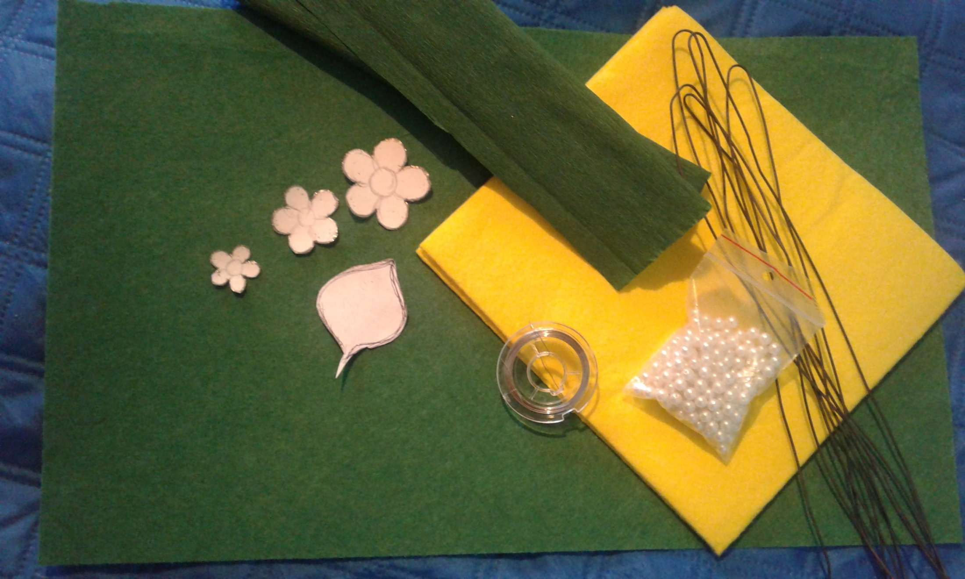

**Крок 1.** За шаблоном вирізаємо з серветки квіточки, на одну - три різного розміру, з фетру - листочки.

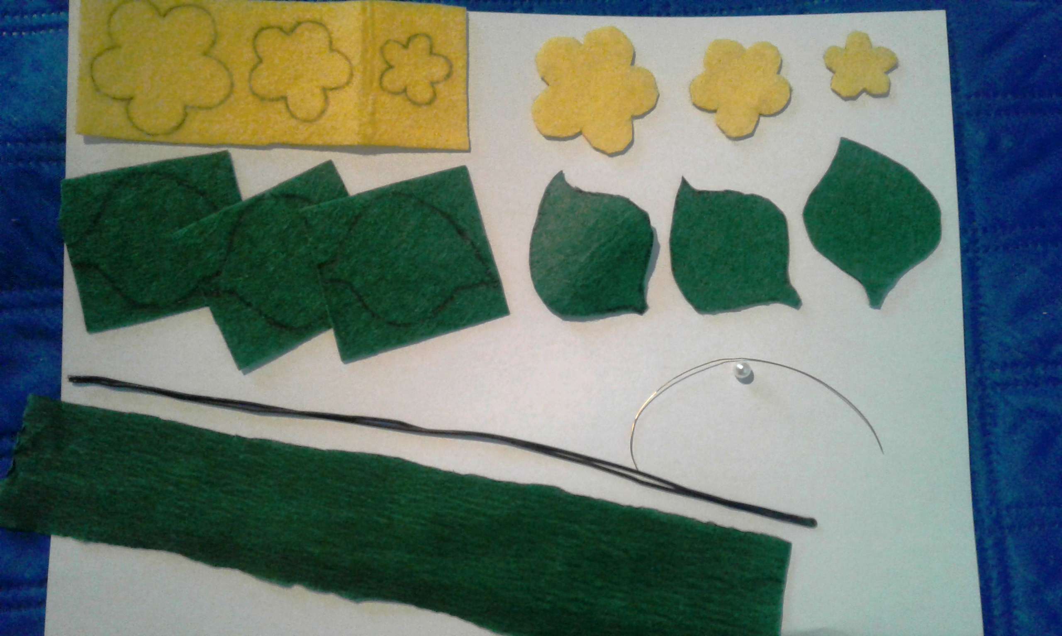

**Крок 2.** На дріт, 10 см завдовжки, нанизуємо намистину, фіксуємо.

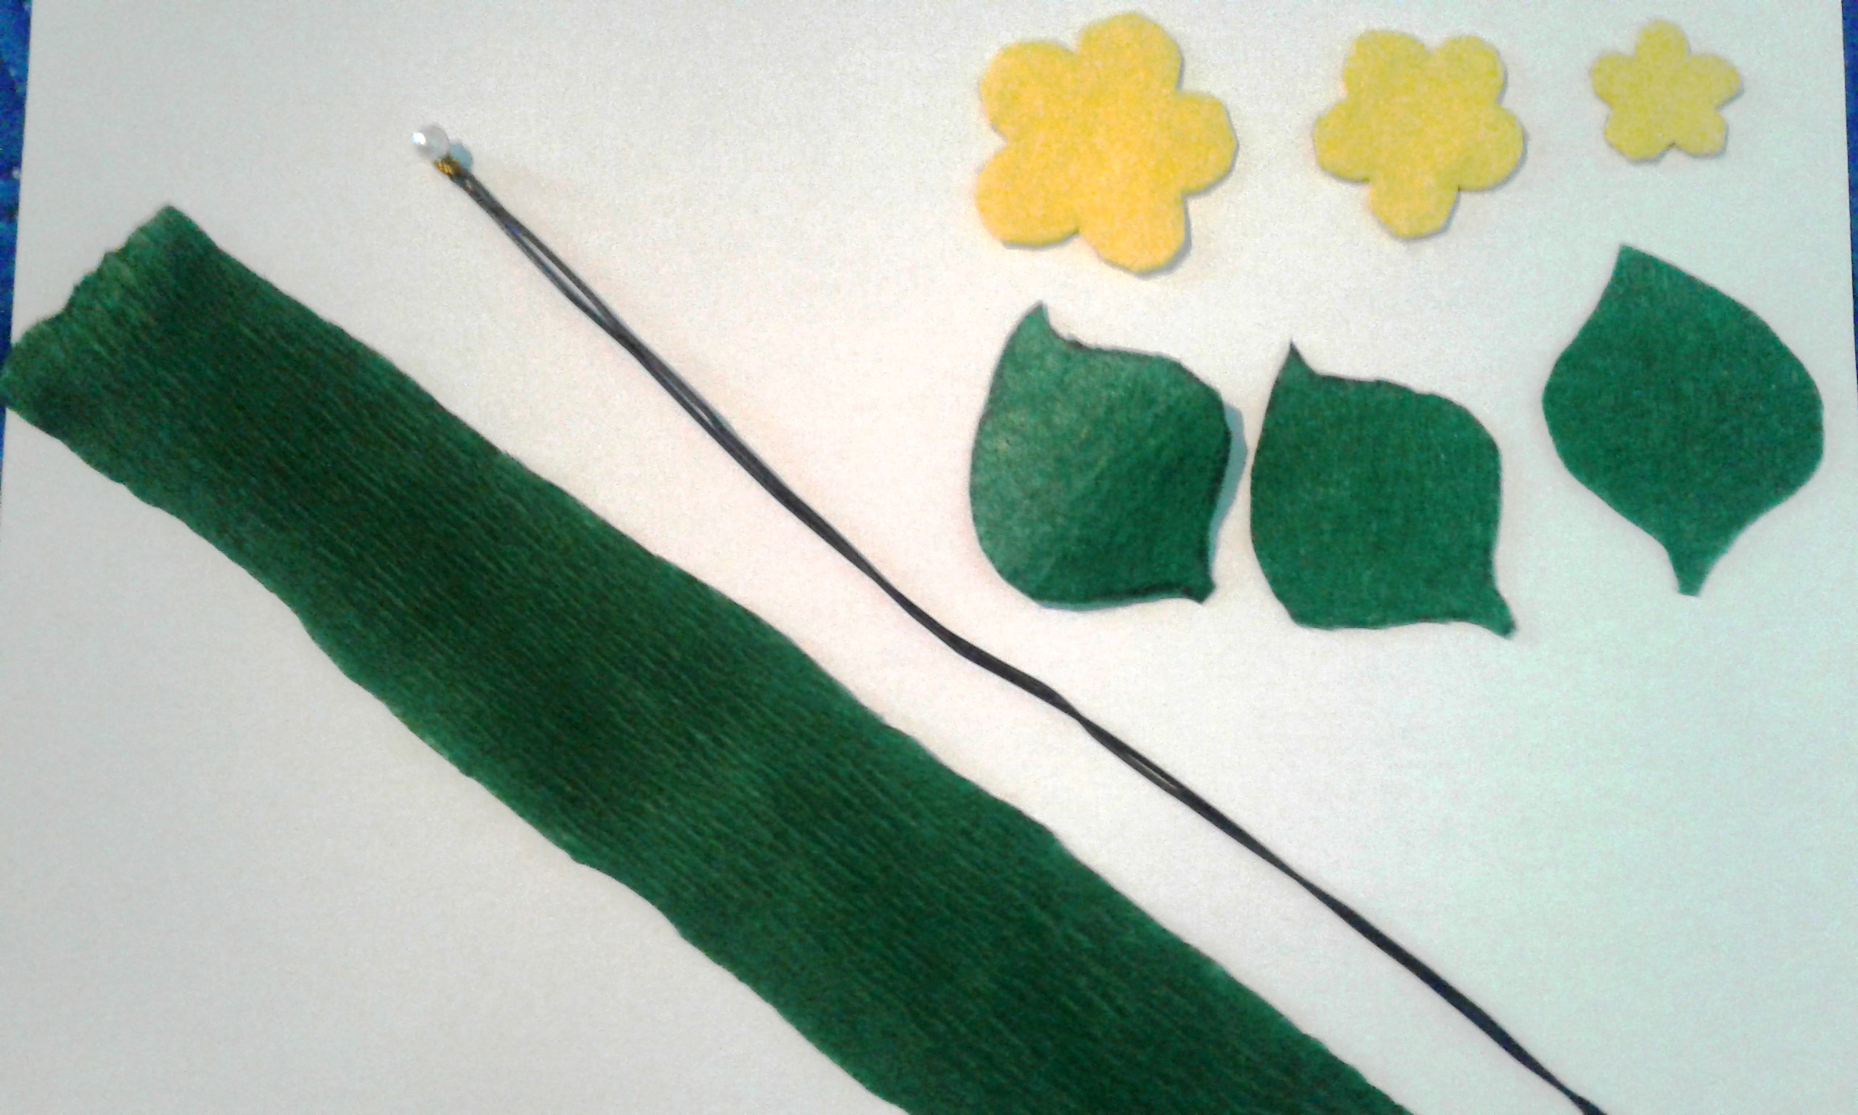

**Крок 3.** Шилом проколюємо у квіточках серединку і починаючи з найменшої нанизуємо їх на стеблинку, за ними - пелюсточки.

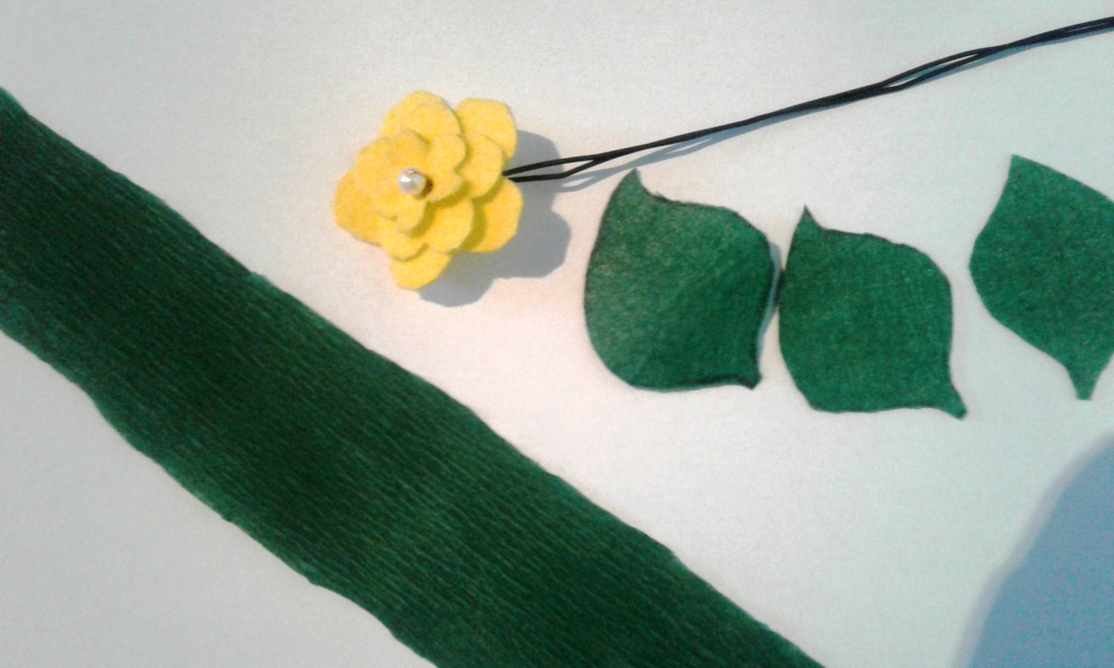

**Крок 4.** Стебельце обмотуємо гофрованим папером,внизу закріплюємо тоненьким дротиком або клеєм.

